**Consigna para trabajo en clase**

**Vamos a aplicar mucho de lo aprendido en esta semana.**

Para esto cada mesa de trabajo deberá investigar qué puerto —o puertos— utilizan las siguientes aplicaciones. Además, deberán agregar tres aplicaciones más.

**>>>>Aplicaciones a investigar**

**Zoom=**

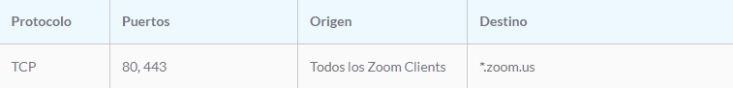

**Discord =**

**Discord usa un puerto UDP aleatorio entre 50.000 y 65.535 para establecer comunicaciones de voz. Sin embargo, su PC o Mac generalmente permitirá el acceso a este puerto aleatorio automáticamente. Ésta es una de las ventajas del protocolo WebRTC.**

**Google Meet =**

**Utiliza los puertos UDP y TCP 443 de salida para el tráfico web o de procesos de autenticación de usuarios.**

**WhatsApp Web=**

**Utiliza los siguientes puertos: TCP: 5222, 5223, 5228 y 524. UDP: 3478.**

**>>>>Aplicaciones a investigar - ESTEFI**

**MySQL=**

**MySQL es un sistema de gestión de bases de datos relacional desarrollado por Oracle Corporation y está considerada como la base de datos open source más popular del mundo. Su puerto por defecto es el 3306.**

**Git Secure=**

**El protocolo Git es un “demonio” (daemon) especial, que viene incorporado con Git. Escucha por un puerto dedicado (9418) y nos da un servicio similar al del protocolo SSH; pero sin ningún tipo de autentificación.**

**Sockets Layer (SSL)=**

**Secure Sockets Layer (SSL) es la tecnología responsable de la autenticación y el cifrado de datos para las conexiones de Internet. ... Encripta los datos que se envían a través de Internet entre dos sistemas (comúnmente entre un servidor y un cliente) para que permanezcan privados.**

**HTTP=**

**De forma predeterminada, el puerto HTTP que se usa para la comunicación del sistema de cliente a sitio es el puerto 80 y el 443 para HTTPS.**

**Hypertext Transfer Protocol o http es el protocolo de comunicación que permite las transferencias de información en la World Wide Web. El pasado año estrenó la última versión http/2 que mejora la velocidad de navegación sin que los usuarios tengan que hacer nada al respecto. Su puerto por defecto es el 80.**

**>>>>Aplicaciones a investigar - HANA**

**VirtualBox=**

**Acceso HTTP: a través de nuestro puerto local 8080 accederemos al puerto 80 de la máquina virtual. De ese modo, para acceder por navegador a nuestra máquina virtual pondremos en el navegador '**[**http://localhost:8080**](http://localhost:8080)**'**

* **VirtualBox permite definir entre seis variantes de hardware virtualizado.**
* **AMD PCNet PCI II (Am79C970A)**
* **AMD PCNet FAST III (Am79C973)**
* **Intel PRO/1000 MT Desktop (82540OEM)**
* **Intel PRO/1000 T Server (82543GC)**
* **Intel PRO/1000 MT Server (82545EM)**
* **Paravirtualized network adapter (virtio-net)**

**VPN**

Los puertos para una VPN que debemos abrir según el protocolo que utilicemos para crear nuestro servidor:

* PPTP: utiliza el puerto 1723 TCP. Un dato muy importante a destacar es que el protocolo PPTP está obsoleto. Esto es debido a que presenta bastantes vulnerabilidades. Por ese motivo lo aconsejable sería mantener cerrado este puerto, y seleccionar otro de los protocolos que mencionamos a continuación en su lugar.
* L2TP: utiliza el puerto 1701 con TCP. Este protocolo de VPN no permite el cambio de puerto, es el estándar.
* IPSec / IKEv2: usa los puertos 500 y 1500 UDP, tendremos que abrir ambos puertos. Este protocolo de VPN no permite el cambio de puerto, es el estándar.
* OpenVPN: el puerto por defecto que usa es el 1194 UDP. Sin embargo, podemos configurarlo y poner otro distinto en el servidor, e incluso podremos seleccionar entre el protocolo TCP o UDP.
* Wireguard: el puerto por defecto que usa es el 51820 UDP. Sin embargo, podemos configurarlo y poner otro distinto en el servidor, pero siempre debe ser UDP y nunca TCP.

**File Transfer Protocol (FTP)**

El protocolo FTP consta principalmente de dos puertos, el puerto 21, utilizado para conectarse de forma remota a un servidor y autenticarse en él y el puerto 20, que se utiliza para las transferencias de archivos una vez autenticado, aunque estos puertos pueden cambiarse desde la configuración del servidor en caso de necesitar hacer uso de otros diferentes.

**Microsoft Outlook**

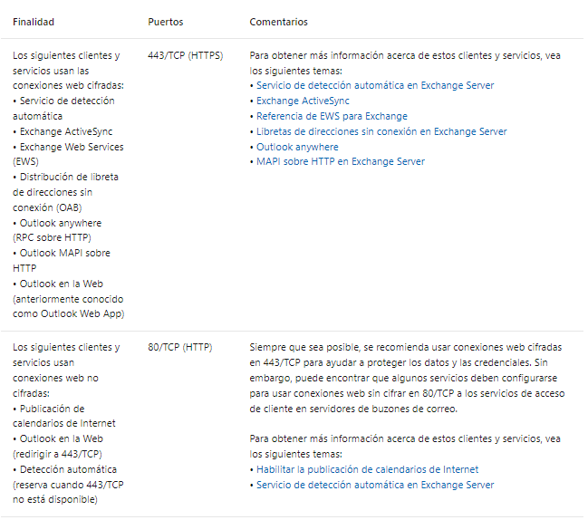

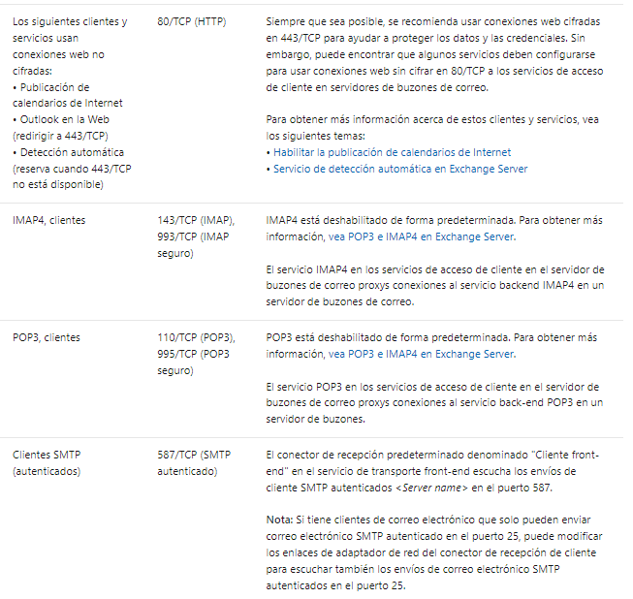

**>>>>>>>Aplicaciones a investigar - TAMY**

**Microsoft Word**

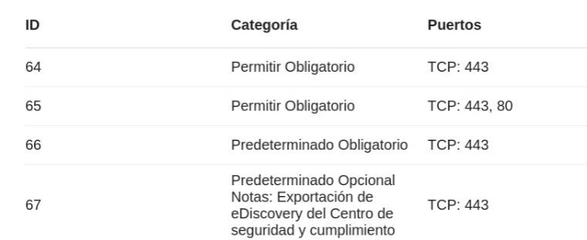

**Skype=**

**Skype utiliza un protocolo privativo de telefonía VoIP.**

**Para que Skype funcione correctamente, los siguientes puertos deben estar abiertos en el firewall: 443/TCP. 3478-3481/UDP. 50000-60000/UDP.**

**Epic Games=**

**Para conectarse al iniciador de Epic Games y a Fortnite. Si estás teniendo problemas de conexión, intenta desbloquear los siguientes puertos: 80, 433, 443, 3478, 3479, 5060, 5062, 5222, 6250, y 12000-65000.**

**FIFA 21=**

**Fifa 21 (PS4): TCP: 1935, 3478-3480, 3659, 10000-10099, 42127. UDP: 3074, 3478-3479, 3659, 6000.**

**Aplicaciones a investigar - PAULI**

**Spotify -**

**Spotify usa el puerto TCP 4070 para conectarse a sus servidores en la aplicación de escritorio, pero debe usar los puertos web comunes 443 y 80 si esto falla**

**TeamViewer :**

**PUERTO 5938 TCP/UDP**

**TeamViewer prefiere establecer conexiones TCP y UDP salientes a través del puerto 5938, que es el principal puerto que utiliza y con el que TeamViewer tiene un mejor rendimiento.**

**Netflix=**

**Netflix usa el protocolo TCP para descargar los chunks de vídeo. TCP, como todos los protocolos de transporte, tiene que determinar a qué velocidad deben los servidores enviar los chunks.**

**>>>>>Otras Aplicaciones**

**Instagram - Facebook - Twitter=**

**Puerto 2049: Es utilizado por el protocolo NFS para el intercambio de ficheros en red local o en Internet. Puertos 2082 y 2083: es utilizado por el popular CMS cPanel para la gestión de servidores y servicios, dependiendo de si se usa HTTP o HTTPS, se utiliza uno u otro.**

**GitHub=**

**En este caso tenemos a mano la documentación de GitHub y también de Bitbucket. Siendo los puertos 22 (SSH), 80 (HTTP), 443 (HTTPS) y 9418 (GIT).**

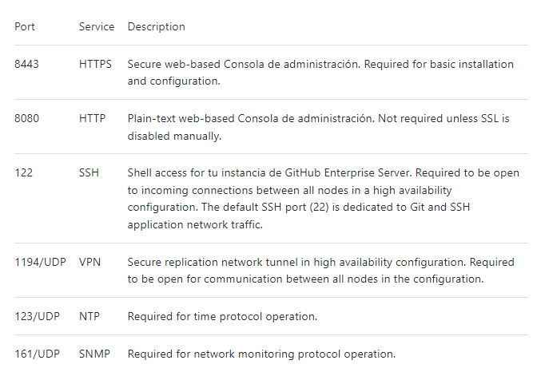

**BitTorrent=**

**El BitTorrent actualmentepuertos.**

**usa las conexiones TCP desde los puertos 6881 al 6999, pero no es necesario abrir todos estos.**